МУНИЦИПАЛЬНОЕ БЮДЖЕТНОЕ

ОБРАЗОВАТЕЛЬНОЕ УЧРЕЖДЕНИЕ

ДОПОЛНИТЕЛЬНОГО ОБРАЗОВАНИЯ ДЕТЕЙ

**«ДЕТСКО-ЮНОШЕСКИЙ ЦЕНТР»**

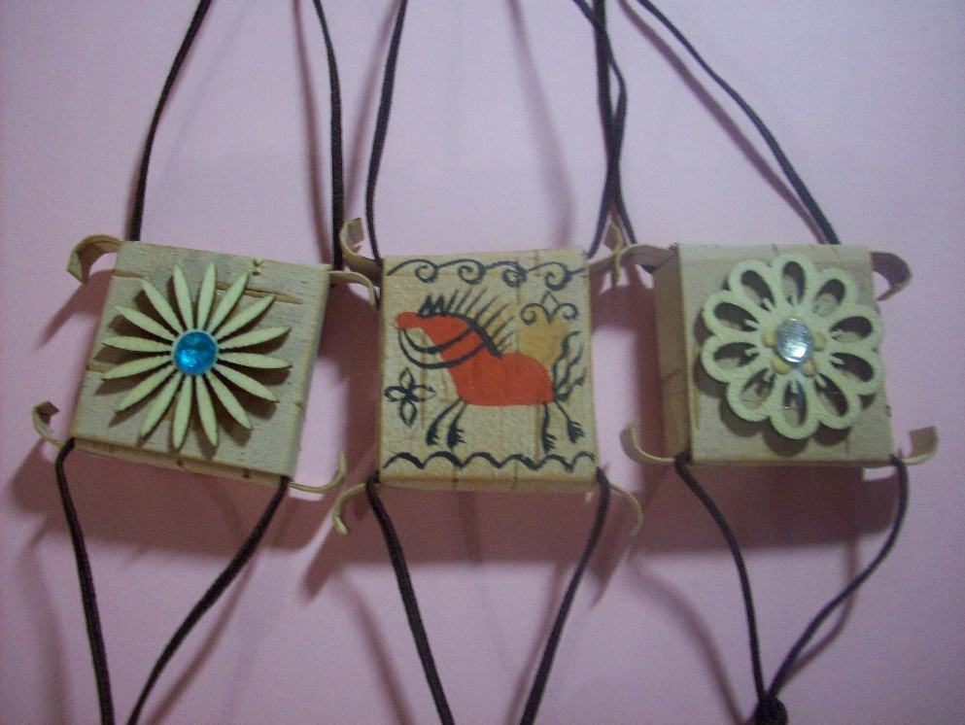

**Мастер-класс**

**«Славянский оберег шаркунок из бересты»**

Екатеринбург, 2015

Береста (берёста)- это внешний слой коры березы. Её применяют для создания различных поделок или игрушек, домашней утвари, корзинок, и т.д. Так же раньше на Руси в качестве обуви использовали лапти, которые плели из бересты.

Кора березы состоит из нескольких слоев. Наружный слой- это береста, чистый и белый по всей площади которого имеются черточки, так называемые чечевики, через них береза дышит, осуществляет газообмен. Береста состоит из тончайших слоев, которые образуются в процессе роста дерева, по ним можно определить возраст дерева. Из-за разных погодных условий в разные года, цвет у каждого слоя будет отличаться.

**Немного из истории.**

Археологические раскопки принесли немало исторической информации о том, как использовали бересту. Интересные находки были обнаружены во многих регионах земного шара. Например: берестяные изделия из гробницы Тутанхамона (14 в. До н.э.) и прорезная береста на колчанах скифских воинов в виде накладок- 2е тысячелетие до н.э.

Но самое удивительное- это берестяные грамоты, на которых писали наши предки в Новгороде, Смоленске, Рязани в 11-14 веках. На мягкой поверхности буквы легко процарапывались острой костяной палочкой.

В Новгороде была найдена берестяная книжка из 12 страниц, написанная во второй половине 12 века, молитва. Эти письма пролежали в земле более 800 лет и сохранились до наших дней.

**Заготовка бересты.**

Береста не продается в магазинах. Поэтому «заготовка бересты» - это то, без чего нам не обойтись, если мы хотим научиться делать что-то из бересты.

Есть несколько правил заготовки бересты, которые нужно знать, чтобы не навредить природе:

- не нужно брать сырья больше, чем вы можете использовать до следующего сбора (береста может храниться до 3 лет).

- ствол должен быть ровным и гладким.

- бересту лучше собирать в конце весны, в начале лета.

Снимать бересту можно двумя способами:

1 способ- спиралью: как можно выше делаем надрез шириной 5 см в виде буквы П положенной на бок, и начинаем по кругу отдирать бересту от ствола.

2 способ- пластование: делаем два надреза вокруг и надрез вдоль и лопаткой отделяем бересту от ствола.

Заготовленную бересту необходимо правильно хранить. Обычно я стараюсь пока береста свежая сразу разделить её на слои и храню под прессом в разложенном виде.

Я родилась и выросла в деревне, поэтому очень люблю дерево, бересту, природные материалы. Для своего мастер- класса я выбрала интересную, на мой взгляд, поделку – славянский оберег шаркунок.

Шаркунок- древний русский оберег, который представляет собой коробочку из бересты с горошинами внутри. Обычно предназначен для ношения на шее. Шаркунок оберегает от дурного глаза. Считалось, что при негативном воздействии извне им достаточно погреметь как колокольчиком.

Сделать его довольно просто. Вам понадобится береста, ножницы, карандаш, линейка, клей, шнурок.

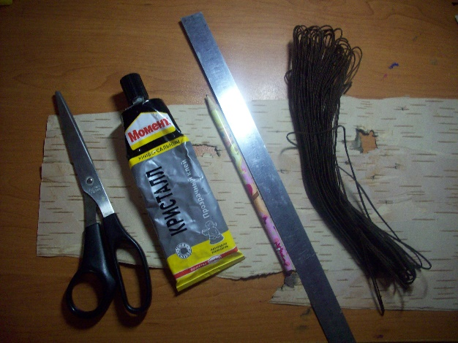

Из бересты выкраиваем 4 детали по данной схеме.

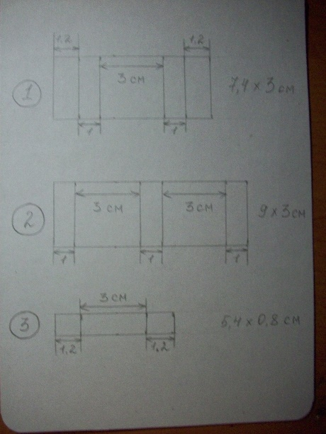

На бересте это выглядит так:

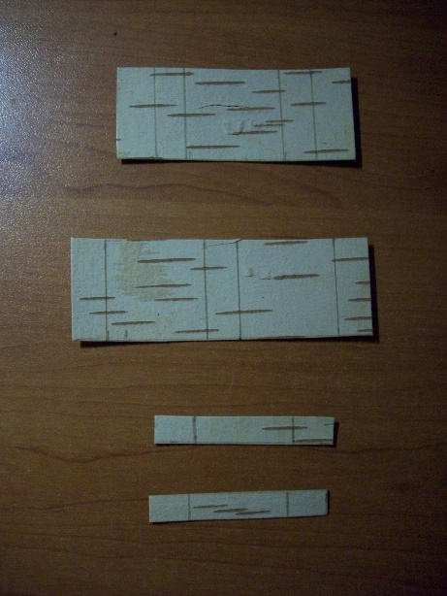

С помощью линейки сгибаем бересту по намеченным линиям. Вот то получается.

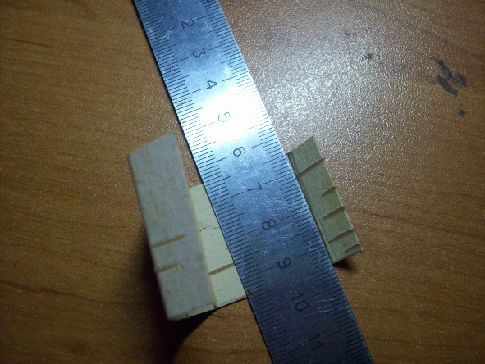 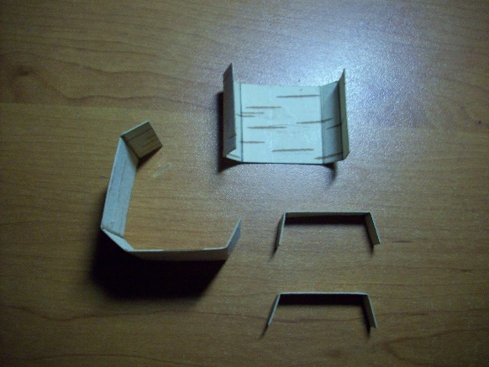

Теперь соединяем деталь №1 с №2. Прикладываем деталь №3. Накрываем её свободным концом детали №2, а края детали №1 подгибаем внутрь.

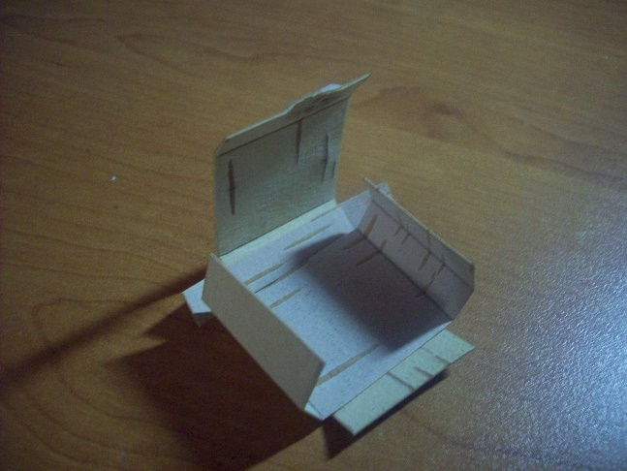

Подкладываем деталь №4 с противоположного конца и заворачиваем за неё края детали №2 и фиксируем шаркунок резинками. (Для того чтобы конструкция не распалась, можно шаркунок подержать 5 минут в кипятке).

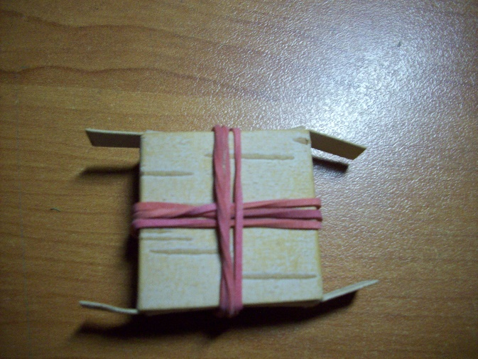

Осторожно отгибаем край шаркунка и помещаем туда горошины или бусины. Теперь делаем декоративную бусину. Для этого вырезаем треугольник, промазываем клеем и наматываем бусину.

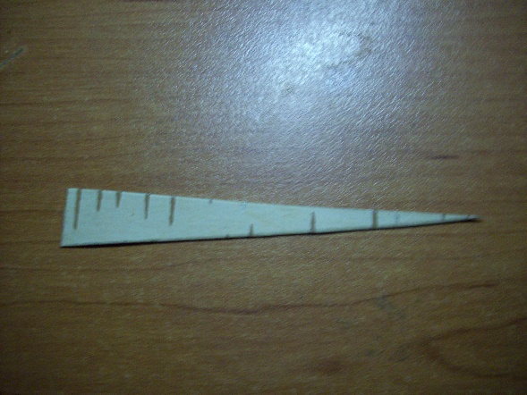 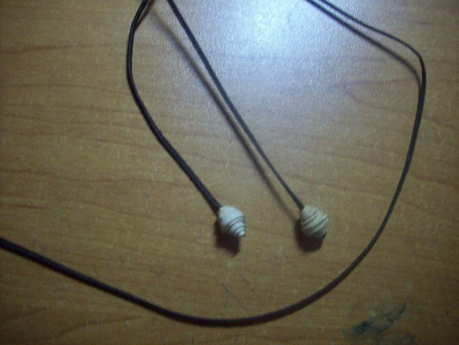

Отрезаем шнурок около 12 см, заводим её под нижний край шаркунка, выводим концы через бусину и фиксируем узелком. С верхнего края просовываем шнурок и регулируем его на необходимую длину.

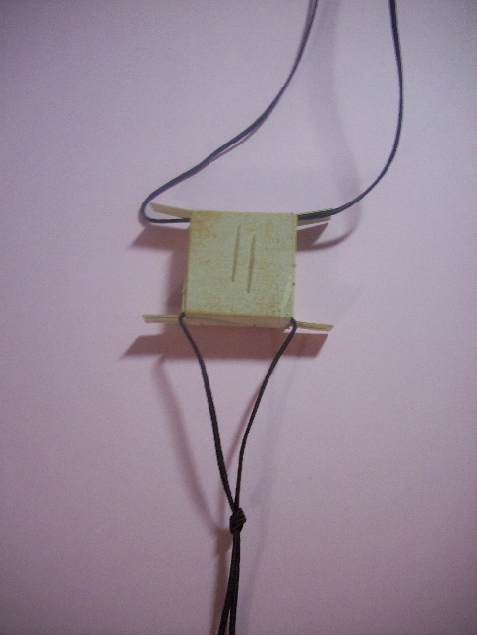 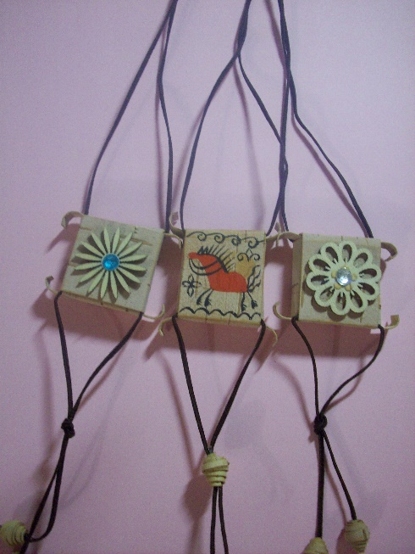

Шаркунок готов. Его можно украсить рисунками, надписями, росписью, аппликацией, обережными символами. Его можно носить на шее в качестве кулона, а можно повесить над детской кроваткой- на счастье.

Список литературы:

http://oberegwood.ru/slavyanskij-obereg-sharkunok-svoimi-rukami/

http://yandex.ru/video/search?

http://spleteno.ru/publications/wiki/53-beresta-svojstva-beresty.html

Рекомендовано Методическим объединением

педагогов художественной направленности

МБОУ ДОД «Детско-юношеский центр»

Ленинского района города Екатеринбурга

В настоящем методическом пособии к мастер- классу использованы материалы из интернета, собственные разработки и фотографии автора.

Для работников системы дополнительного образования детей.

Составитель:

Медведева Ирина Викторовна, педагог дополнительного образования КМЖ «Искорка».